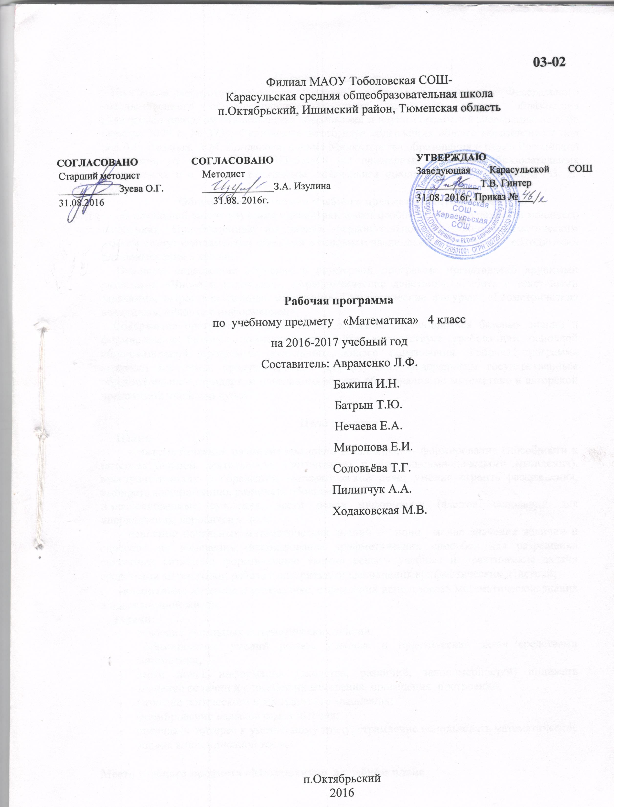

Пояснительная записка
Программа разработана на основе примерной программы по математике Федерального государственного образовательного стандарта начального общего образования (Утвержден приказом Министерства образования и науки Российской Федерации от «06» октября 2009 г. № 373), Фундаментального ядра содержания общего образования / под ред.В.В. Козлова, А.М. Кондакова, письма Министерства образования и науки Российской Федерации от 07мая 2015 №НТ-530/08 «О примерных основных образовательных программах» и с учётом программы «Начальная школа XXI века» и автора В. Н. Рудницкой.

Общая характеристика учебного предмета «Математика»
В начальной школе изучение математики имеет особое значение в развитии младшего школьника. Приобретенные им знания, первоначальное овладение математическим языком станут фундаментом обучения в основном звене школы, а также не_ обходимыми для применения в жизни.
Основное содержание обучения в примерной программе представлено крупными разделами: «Числа и величины», «Арифметические действия», «Работа с текстовыми задачами», «Пространственные отношения. Геометрические фигуры», «Геометрические величины», «Работа с информацией».
Содержание программы направлено на освоение обучающимися базовых знаний и формирование базовых компетентностей, что соответствует требованиям основной образовательной программы начального общего образования. Рабочая программа включает все темы, предусмотренные для изучения федеральным государственным образовательным стандартом начального общего образования по математике и авторской программой учебного курса.

Цели и задачи
Цели:
- математическое развитие младшего школьника — формирование способности к интеллектуальной деятельности (логического и знаково-символического мышления), пространственного воображения, математической речи; умение строить рассуждения, выбирать аргументацию, различать обоснованные

- необоснованные суждения, вести поиск информации (фактов, оснований для упорядочения, вариантов и др.);
- освоение начальных математических знаний — понимание значения величин и способов их измерения; использование арифметических способов для разрешения сюжетных ситуаций; формирование умения решать учебные и практические задачи средствами математики; работа с алгоритмами выполнения арифметических действий;

-воспитание интереса к математике, стремления использовать математические знания в повседневной жизни.

Задачи:
- освоение начальных математических знаний;
- формирование умений решать учебные и практические задач средствами математики;
- вести поиск информации (сходства, различий, закономерностей) понимать значение величин и способов их измерения, проведения построений;
- развитие логического и абстрактного мышления;
- формирование навыков самоконтроля;
- проявлять интерес к умственному труду, стремление использовать математические знания в повседневной жизни.
Место учебного предмета «Математика» в учебном плане
Федеральный базисный учебный план для образовательных учреждений Российской Федерации отводит 540 часов для обязательного изучения учебного предмета «Математика» на ступени начального общего образования. Согласно учебному плану Филиал МАОУ Тоболовская СОШ- Карасульская СОШ в 2016-2017 учебном году на изучение учебного предмета «Математика» в 4 классе отводится 4 ч в неделю (136 часов за год). Региональный компонент изучается на уроках: №15 Цикл в построчной записи алгоритма; № 58 Правило: если.., то…; № 80 Истинность высказываний со словами «не», «и», «или»; № 83 Составные высказывания. Логические связки «или», «и»; № 84 Логические возможности; № 85 Задачи на перебор вариантов.
Личностные, метапредметные и предметные результаты освоения учебного предмета «Математика»
Личностными результаты:
- готовность ученика целенаправленно использовать знания в учении и повседневной жизни для исследования математической сущности предмета (явления, события, факта); - способность характеризовать собственные знания по предмету, формулировать вопросы, устанавливать, какие из предложенных математических задач могут быть им успешно решены;
- познавательный интерес к математической науке.
Метапредметными результаты:
- способность анализировать учебную ситуацию с точки зрения математических характеристик, устанавливать количественные и пространственные отношения объектов окружающего мира, строить алгоритм поиска необходимой информации, определять логику решения практической и учебной задачи;
- умение моделировать — решать учебные задачи с помощью знаков (символов), планировать, контролировать и корректировать ход решения учебной задачи.
Предметными результаты:
- освоенные знания о числах и величинах, арифметических действиях, текстовых задачах, геометрических фигурах;
- умения выбирать и использовать в ходе решения изученные алгоритмы, свойства арифметических действий, способы нахождения величин, приемы решения задач, умения использовать знаково - символические средства, в том числе модели и схемы, таблицы, диаграммы для решения математических задач.
Содержание учебного предмета «Математика»
Числа и величины (14 ч)
Чтение и запись чисел от нуля до миллиона. Сравнение и упорядочение чисел, знаки сравнения. Измерение величин; сравнение и упорядочение величин. Единицы массы (грамм, килограмм, центнер, тонна), вместимости (литр), времени (секунда, минута, час).
Арифметические действия (67 ч )
Сложение, вычитание, умножение и деление. Названия компонентов арифметических действий, знаки действий. Таблица сложения. Таблица умножения. Связь между сложением, вычитанием, умножением и делением. Нахождение неизвестного компонента арифметического действия. Деление с остатком. Установление порядка выполнения действий в числовых выражениях со скобками и без скобок. Нахождение значения числового выражения. Использование свойств арифметических действий в вычислениях (перестановка и группировка слагаемых в сумме, множителей в произведении; умножение суммы и разности на число). Алгоритмы письменного сложения, вычитания, умножения и деления многозначных чисел. Способы проверки правильности вычислений (алгоритм, обратное действие, оценка достоверности, прикидки результата, вычисление на калькуляторе).
Работа с текстовыми задачами (22 ч)
Решение текстовых задач арифметическим способом. Скорость, время, путь; объём работы, время, производительность труда; количество товара, его цена и стоимость и др. Планирование хода решения задачи. Представление текста задачи (схема, таблица, диаграмма и другие модели).
Пространственные отношения. Геометрические фигуры (23 ч)
Распознавание и изображение геометрических фигур: точка, линия (кривая, прямая), отрезок, ломаная, угол, многоугольник, треугольник, прямоугольник, квадрат, окружность, круг. Использование чертёжных инструментов для выполнения построений. Геометрические формы в окружающем мире.
Работа с информацией (10 ч)
Сбор и представление информации, связанной со счётом (пересчётом), измерением Сбор и представление информации, связанной со счётом (пересчётом), измерением величин; фиксирование, анализ полученной информации. Построение простейших выражений с помощью логических связок и слов («и»; «не»; «если… то…»; «верно/неверно, что…»; «каждый»; «все»; «некоторые»); истинность утверждений. Чтение и заполнение таблицы. Интерпретация данных таблицы. Чтение столбчатой диаграммы. Создание простейшей информационной модели (схема, таблица, цепочка).

Тематическое планирование
№п/п | Наименование разделов | Количество часов | Основное содержание по темам. | Характеристика основных видов деятельности учащихся.
1 | Числа и величины | 14 | Чтение и запись чисел от нуля до миллиона. Сравнение и упорядочение чисел, знаки сравнения.  Измерение величин; сравнение и упорядочение величин. Единицы массы (грамм, килограмм, центнер, тонна), вместимости (литр), времени (секунда, минута, час). | Выделяют и называют в записях многозначных чисел классы и разряды.  Читают числа, записанные римскими цифрами.  Различают римские цифры.  Конструировать из римских цифр записи данных чисел.  Называют следующее (предыдущее) при счёте многозначное число, а также любой отрезок натурального ряда чисел в пределах класса тысяч, в прямом и обратном порядке  Используют принцип записи чисел в десятичной системе счисления для представления многозначного числа в виде суммы разрядных слагаемых.  Называют следующее (предыдущее) при счёте многозначное число, а также любой отрезок натурального ряда чисел в пределах класса тысяч, в прямом и обратном порядке  Используют принцип записи чисел в десятичной системе счисления для представления многозначного числа в виде суммы разрядных слагаемых.  Сравнивают многозначные числа способом поразрядного сравнения  Контролируют свою деятельность: проверять правильность вычислений изученными способами.
2 | Арифметические действия | 67 | Сложение, вычитание, умножение и деление. Названия компонентов арифметических действий, знаки действий. Таблица сложения. Таблица умножения. Связь между сложением, вычитанием, умножением и делением. Нахождение неизвестного компонента арифметического действия. Деление с остатком.  Установление порядка выполнения действий в числовых выражениях со скобками и без скобок. Нахождение значения числового выражения. Использование свойств арифметических действий в вычислениях (перестановка и группировка слагаемых в сумме, множителей в произведении; умножение суммы и разности на число).  Алгоритмы письменного сложения, вычитания, умножения и деления многозначных чисел.  Способы проверки правильности вычислений (алгоритм, обратное действие, оценка достоверности, прикидки результата, вычисление на калькуляторе). | Воспроизводят устные приёмы сложения и вычитания многозначных чисел в случаях, сводимых к действиям в пределах 100.  Вычисляют сумму и разность многозначных чисел, используя письменные алгоритмы сложения и вычитания.  Контролируют свою деятельность: проверять правильность вычислений изученными способами  Воспроизводят устные приёмы сложения и вычитания многозначных чисел в случаях, сводимых к действиям в пределах 100.  Вычисляют сумму и разность многозначных чисел, используя письменные алгоритмы сложения и вычитания.  Контролируют свою деятельность: проверять правильность вычислений изученными способами.  Формулируют свойства арифметических действий и применять их при вычислениях,  использовать переместительное свойство при выполнении вычислений.
3 | Работа с текстовыми задачами | 22 | Решение текстовых задач арифметическим способом. Скорость, время, путь; объём работы, время, производительность труда; количество товара, его цена и стоимость и др. Планирование хода решения задачи. Представление текста задачи (схема, таблица, диаграмма и другие модели). | Называют единицы скорости.  Выбирают формулу для решения задачи на движение.  Различают виды совместного движения двух тел, описывать словами отличие одного вида движения от другого.  Моделируют каждый вид движения  с помощью фишек.  Анализируют характер движения, представленного в тексте задачи, и конструировать схему движения двух тел в одном или в разных направлениях.  Анализируют текст задачи с целью последующего планирования хода решения задачи.  Различают понятия: несколько решений и несколько способов решения.  Исследуют задачу (установить, имеет ли задача решение, и если имеет, то сколько решений).  Ищут несколько вариантов решения  Вычисляют скорость, путь, время по формулам.
4 | Пространственные отношения. Геометрические фигуры | 23 | Распознавание и изображение геометрических фигур: точка, линия (кривая, прямая), отрезок, ломаная, угол, многоугольник, треугольник, прямоугольник, квадрат, окружность, круг. Использование чертёжных инструментов для выполнения построений. Геометрические формы в окружающем мире. | Воспроизводят способ построения прямоугольника с использованием циркуля и линейки.  Определяют и называют элементы многогранника: грани, вершины, рёбра  Планируют порядок построения отрезка, равного данному, и выполнять построение.  Осуществляют самоконтроль: проверять правильность построения отрезка с помощью измерения.  Воспроизводят алгоритм деления отрезка на равные части.
5 | Работа с информацией | 10 | Сбор и представление информации, связанной со счётом (пересчётом), измерением величин; фиксирование, анализ полученной информации.  Построение простейших выражений с помощью логических связок и слов («и»; «не»; «если… то…»; «верно/неверно, что…»; «каждый»; «все»; «некоторые»); истинность утверждений.  Чтение и заполнение таблицы. Интерпретация данных таблицы. Чтение столбчатой диаграммы. Создание простейшей информационной модели (схема, таблица, цепочка). | Называют координаты точек, отмечать точку с заданными координатами.  Считывают и интерпретируют необходимую информацию из таблиц, графиков, диаграмм.  Заполняют данной информацией несложные таблицы.  Строят простейшие графики и диаграммы.  Сравнивают данные, представленные  на диаграмме или на графике.  Устанавливают закономерности расположения элементов разнообразных последовательностей.

Учебно-методическое и материально-техническое обеспечение:
- Дополнительная литература:
- Рабочие тетради:
4 класс №1, №2.Автор В.Н.Рудницкая,, Москва, Издательский центр «Вентана-Граф», 2013 г.
- «Математика. 1 – 4 классы». Методические рекомендации к урокам. Автор, В.Н.Рудницкая . Москва, Издательский центр «Вентана-Граф», 2008 г.
2. Интернет-ресурсы
1.http://www.math.ru
2. http://school-collection.edu.ru/collection/matematika
3. http://mat.1september.ru
4. http://www.bymath.net
5. http://www.uztest.ru
6. http://www.mathtest.ru
7 http://www.kidmath.ru
8. http://www.math-on-line.com
9. http://www.olimpiada.ru
10. http://www.zaba.ru
3.Технические средства обучения:
№ | Наименование ТСО | Марка
1 | Мультимедиа-проектор | Beng
2 | Экран (настенный)
3 | Компьютер

Планируемые результаты изучения учебного предмета «Математика»
В результате изучения курса математики учащиеся на уровне начального общего образования:
-научатся использовать начальные математические знания для описания окружающих предметов, процессов, явлений, оценки количественных и пространственных отношений;
-овладеют основами логического и алгоритмического мышления, пространственного воображения и математической речи, приобретут необходимые вычислительные навыки;
-научатся применять математические знания и представления для решения учебных задач, приобретут начальный опыт применения математических знаний в повседневных ситуациях;
-получат представление о числе как результате счета и измерения, о десятичном принципе записи чисел; научатся выполнять устно и письменно арифметические действия с числами; находить неизвестный компонент арифметического действия; составлять числовое выражение и находить его значение; накопят опыт решения текстовых задач;
-познакомятся с простейшими геометрическими формами, научатся распознавать, называть и изображать геометрические фигуры, овладеют способами измерения длин и площадей;
-приобретут в ходе работы с таблицами и диаграммами важные для практико-ориентированной математической деятельности умения, связанные с представлением, анализом и интерпретацией данных; смогут научиться извлекать необходимые данные из таблиц и диаграмм, заполнять готовые формы, объяснять, сравнивать и обобщать информацию, делать выводы и прогнозы.
Числа и величины
Ученик научится:
- читать, записывать, сравнивать, упорядочивать числа от нуля до миллиона;
- устанавливать закономерность — правило, по которому составлена числовая последовательность, и составлять последовательность по заданному или самостоятельно выбранному правилу (увеличение/уменьшение числа на несколько единиц, увеличение/уменьшение числа в несколько раз);
- группировать числа по заданному или самостоятельно установленному признаку;
- классифицировать числа по одному или нескольким основаниям, объяснять свои действия;
- читать, записывать и сравнивать величины (массу, время, длину, площадь, скорость), используя основные единицы измерения величин и соотношения между ними (килограмм — грамм; час — минута, минута — секунда; километр — метр, метр — дециметр, дециметр — сантиметр, метр — сантиметр, сантиметр — миллиметр).
Ученик получит возможность научиться:
- выбирать единицу для измерения данной величины (длины, массы, площади, времени), объяснять свои действия.
Арифметические действия
Ученик научится:
- выполнять письменно действия с многозначными числами (сложение, вычитание, умножение и деление на однозначное, двузначное числа в пределах 10 000) с использованием таблиц сложения и умножения чисел, алгоритмов письменных арифметических действий (в том числе деления с остатком);
- выполнять устно сложение, вычитание, умножение и деление однозначных, двузначных и трёхзначных чисел в случаях, сводимых к действиям в пределах 100 (в том числе с нулём и числом 1);
- выделять неизвестный компонент арифметического действия и находить его значение;
- вычислять значение числового выражения (содержащего 2—3 арифметических действия, со скобками и без скобок).
Ученик получит возможность научиться:
- выполнять действия с величинами;
- использовать свойства арифметических действий для удобства вычислений;
- проводить проверку правильности вычислений (с помощью обратного действия, прикидки и оценки результата действия и др.).
Работа с текстовыми задачами
Ученик научится:
- устанавливать зависимость между величинами, представленными в задаче, планировать ход решения задачи, выбирать и объяснять выбор действий;
- решать арифметическим способом (в 1—2 действия) учебные задачи и задачи, связанные с повседневной жизнью;
- решать задачи на нахождение доли величины и величины по значению её доли (половина, треть, четверть, пятая, десятая часть);
- оценивать правильность хода решения и реальность ответа на вопрос задачи.
Ученик получит возможность научиться:
- решать задачи в 3—4 действия;
- находить разные способы решения задачи.
Пространственные отношения. Геометрические фигуры
Ученик научится:
- описывать взаимное расположение предметов в пространстве и на плоскости;
- распознавать, называть, изображать геометрические фигуры (точка, отрезок, ломаная, прямой угол, многоугольник, треугольник, прямоугольник, квадрат, окружность, круг);
- выполнять построение геометрических фигур с заданными измерениями (отрезок, квадрат, прямоугольник) с помощью линейки, угольника;
- соотносить реальные объекты с моделями геометрических фигур.
Ученик получит возможность научиться
распознавать, различать и называть геометрические тела: параллелепипед, пирамиду, цилиндр, конус.
Работа с информацией
Ученик научится:
- читать несложные готовые таблицы;
- заполнять несложные готовые таблицы;
- читать несложные готовые столбчатые диаграммы.
Ученик получит возможность научиться:
- читать несложные готовые круговые диаграммы;
- достраивать несложную готовую столбчатую диаграмму;
- сравнивать и обобщать информацию, представленную в строках и столбцах несложных таблиц и диаграмм;
- понимать простейшие выражения, содержащие логические связки и слова («…и…», «если… то…», «верно/неверно, что…», «каждый», «все», «некоторые», «не»);
- составлять, записывать и выполнять инструкцию (простой алгоритм), план поиска информации;
- распознавать одну и ту же информацию, представленную в разной форме (таблицы и диаграммы);

планировать несложные исследования, собирать и представлять полученную информацию с помощью таблиц и диаграмм

